……………………………….... LİSESİ 2019–2020 EĞİTİM-ÖĞRETİM YILI
10. SINIFLAR COĞRAFYA DERSİ II. DÖNEM I. YAZILI CEVAPLARI
… /… /2020
Süre : 40 dk

Puanı:
Adı ve Soyadı: Sınıf: No:

Not: Klasik soruların her birinin doğru cevabı 5 puandır.
1) Karstik göller nasıl oluşur açıklayınız. Örnek veriniz.

Suda kolay çözünen kayaçların bulunduğu yerlerde çözünme sonucunda çeşitli büyüklüklerde çanaklar oluşmaktadır. Obruk, dolin, uvala ve polye bu tür çanakların başlıcalarıdır. Bu çanaklarda meydana gelen göllere karstik göl denir. Bu tür göllerin tipik örneklerine Arnavutluk, Karadağ ve Hırvatistan’da yaygın olarak rastlanmaktadır.

2) Ülkemizdeki kıyı set gölleri hakkında bilgi veriniz.

Türkiye’de kıyı set göllerinin tipik örneklerine İstanbul’da rastlanır. Eskiden birer koy iken dalga ve akıntıların taşıdıkları materyallerle koyun önünü kapatması sonucu oluşan Büyükçekmece, Küçükçekmece ve Durusu gölleri, kıyı set göllerinin başlıca örnekleridir.

3) Ülkemizin akarsularının genel özelliklerinden 5 tanesini yazınız.

* Boyları kısadır.

* Hidroelektrik potansiyeli yüksektir.

* Rejimleri düzensizdir.

* Yatak eğimleri fazladır.

* Ulaşıma elverişli değildirler.

4) Toprak oluşumunu etkileyen etmenlerden Anakaya’nın etkisini açıklayınız.

Toprağın ana materyalini oluşturan kayaçların özellikleri ve ayrışmaya karşı dirençleri toprağın oluşum hızını ve türünü etkiler. Toprak ana materyali, mermer ve bazalt türü sert kayaçlardan oluşabileceği gibi kum ve volkan külü gibi gevşek yapılı malzemelerden de oluşabilir. Toprağın rengi, gözenek ve mineral yapısı anakayanın özelliğine göre farklılık gösterir.

5) Ülkemizde kahverengi bozkır toprakları nerelerde görülür yazınız.

Bu topraklara İç Anadolu’da, Güneydoğu Anadolu’da ve Doğu
Anadolu’nun yüksekliği az olan yerlerinde rastlanır. Bu alanlarda yıllık yağış miktarı 250 ile 400 mm arasında değişir. Bitki örtüsü cılız olduğu için humus oranı azdır. Daha çok tahıl tarımına ve küçükbaş hayvancılığa elverişlidir.
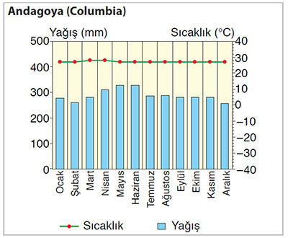
6) Muson ormanları hakkında bilgi veriniz.

Muson iklim bölgesinde görülen ve kışın yaprak döken geniş yapraklı ağaç türlerinden oluşan bitki örtüsüdür. Yıllık yağış miktarının 1500-2000 mm arasında olduğu bu iklimde yazları yağışlı, kışları ise kurak geçmektedir.

7) Makiler nasıl oluşur ve ülkemizde nerelerde görülürler yazınız.
Akdeniz iklim koşulları altında bodur ağaç ve çalılardan oluşan bitki topluluğudur. Akdeniz ikliminin tipik (birincil) bitki örtüsü olan kızılçam ormanları, insanlar tarafından sürekli tahrip edilmektedir. Bu nedenle kızılçamların tahrip edildiği sahalarda orman altı bitkisi olarak bulunan ve ikincil bitki topluluğu olan makiler yetişmektedir. Ülkemizde kızılçam ve makilere Güney ve Batı Anadolu'da özellikle de Akdeniz, Ege ve Marmara Denizi kıyılarında rastlanır.

8) Dünyada nüfus dağılışını etkileyen doğal faktörler nelerdir maddeler halinde yazınız.

* İklim

* Yeryüzü şekilleri

* Toprak yapısı

* Su kaynakları

* Kara ve denizlerin dağılışı

9) Yanda grafiği verilen
yerin sıcaklık ve yağış
koşullarını göz önünde
bulundurarak bu iklim
koşullarının etkili olduğu
yerlerde görülen toprak
ve bitki örtüsü nedir
yazınız (10p)

Grafikteki verilen sıcaklık
ve yağış koşulları incelendiğinde grafiğin ekvatoral iklim bölgesine ait olduğu, bu bölgede Laterit toprak örtüsünün yaygın olduğu ve bu toprak örtüsü üzerinde geniş yapraklı Ekvatoral Yağmur Ormanlarının gelişeceğini söyleriz.

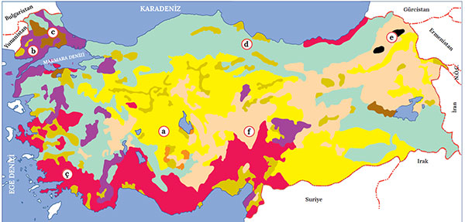
10. Yukarıdaki haritada harfler ile gösterilen toprak türlerini tabloda örneğe uygun olarak tamamlayınız. (10p)
Terra Rossa | Ç
Orman Toprakları | D
Rendzina Topraklar | B
Bozkır Toprakları | A
Vertisol Topraklar | C
Çernozyom Topraklar | E
Volkanik Arazi üzerinde kumlu-taşlı topraklar | F

11. Aşağıdaki tabloda gelişmişlik seviyeleri farklı olan Kenya ve Japonya'ya dair bazı özellikler verilmiştir. Bu özelliklerin hangi ülkeye ait olduğunu karşısındaki kutucuklara işaret koyarak belirtiniz. (10p)
Özellik | Etiyopya | İsviçre
Beslenme koşullarının iyi olması
Yaşam standartlarının düşük olması
Kişi başına düşen millî gelirin yüksek olması
Teknolojiyi daha aktif kullanması
Eğitim seviyesinin düşük olması
Genç nüfus oranının fazla olması
Sağlık imkânlarının gelişmemiş olması
Yaşlı nüfus oranının yüksek olması
Bebek ölüm oranlarının yüksek olması
Aktif nüfusun daha çok hizmet sektöründe çalışması

12. Aşağıda verilen özelliklerin hangi toprak türüne ait olduğunu karşılarındaki noktalı yerlere yazınız. (10p)
Toprağın Özelliği | Toprak Türü
Buzul aşındırması sonucu biriken malzemelerden oluşur. | Moren
Humus bakımından zengin olup yaprak döken ağaçlar altında oluşur. | Kahverengi Orman
Orta kuşağın soğuk nemli iklim bölgelerinde iğne yapraklı ormanların altında oluşur. | Podzol
Rüzgâr aşındırması sonucu biriken malzemelerden oluşur. | Lös
Sıcak ve nemli bölgelerin aşırı yıkanmış, humus bakımından fakir ve kırmızı topraklarıdır. | Laterit

13. Aşağıdaki tabloyu örneğe uygun olarak tamamlayınız. (10p)
Bitki | Orman | Ot | Çalı
Gürgen
Sandal
Geven
Ardıç
Sedir
Zakkum
Deve Dikeni
Gelincik
Kocayemiş
Ladin
Dişbudak

14. Aşağıda ülkemizdeki bazı nehirler ve üzerine inşa edilen barajlar verilmiştir. Nehirler ile üzerine inşa edilmiş barajları çizgi ile eşleştiriniz. (10p)
Muratlı, Borçka, Deriner

Almus, Hasan ve Suat Uğurlu, Kılıçkaya

Demirköprü

Keban, Atatürk, Karakaya, Birecik

Kemer, Adıgüzel

Büyük Menderes

Gediz Nehri

Çoruh Nehri

Yeşilırmak

Fırat

